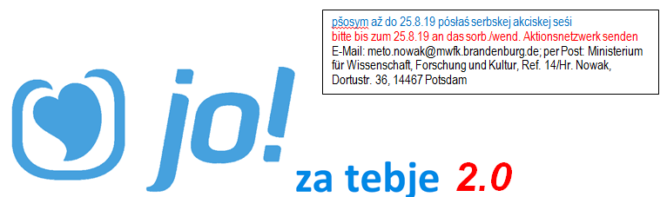

Ducy do pśichoda. Diskussionsbeitrag für die Erarbeitung eines "Masterplans zur Revitalisierung der wendischen Sprache"

mě – Name*:
funkcija/institucija/gremium/priwatny*:
kontaktowe daty (e-mejlowa adresa)*:
datum:
anonymnosć žycona/Anonymität gewünscht*: ( ) jo/ja ( ) ně/nein
powědam rěc/Ich spreche die Sprache*: ( ) jo/ja ( ) ně/nein
rozmějom rěc/Ich verstehe die Sprache*: ( ) jo/ja ( ) ně/nein
by aktiwnje sobu statkował/a w rewitalizciskej projektowej kupce: ( ) jo/ja ( ) ně/nein
* Hinweis zum Datenschutz: Die Daten werden nur von der Netzwerkkoordination zur Bearbeitung verwendet und nicht an Dritte weitergegeben. Sollte nicht eindeutig Anonymität gewünscht sein, kann der Name als Autorschaft konkreter Vorschläge in Zukunft auch öffentlich mit angegeben werden.

1. Tak wiźim ja aktualnu situaciju serbskeje rěcy:
So sehe ich die aktuelle Situation der wendischen Sprache:

2. To mam za realistiske rěcne cile:
Das halte ich für realistische Ziele für die Zukunft der Sprache:

3. Na toś te póla by dejali wósebnje glědaś pśi wuwijanju rěcnego plana:
Auf diese Bereiche sollte bei der Entwicklung eines Sprachplans besonders geachtet werden:

4. Tak by mógli póstupowaś pśi wuwijanju rěcnego plana:
So könnten wir bei der Entwicklung eines Sprachplans vorgehen:

5. dalšne pśispomnjeśa
weitere Anmerkungen

